Lundi 27 avril 2020 – CE1
Temps estimé | Matière | Sujet | Matériel nécessaire | Déroulement
15 min | Rédaction | Jogging d’écriture | Cahier d’écrivain | « Raconte ton moment préféré des vacances.»  Rédige ton jogging d’écriture.
10 min | Calcul mental | Tables de multiplication : x2 x4 | Cahier bleu  Internet | Revois tes tables x2 X4  Tu peux aller sur logiciel éducatif et choisir de travailler les tables x2, x4  https://www.logicieleducatif.fr/math/calcul/tablesmultiplication.php
5 min | Calcul | Opération du jour | Cahier du jour | Présente ton cahier du jour avec la date et le titre « Opération du jour ».  Pose et calcul cette soustraction : 526 -341 .
10 min | Orthographe | Son (ill) | Porte-vue  Fiche sur le son (ill) à imprimer si possible | Tu peux aller voir une petite vidéo sur Canopé  https://lesfondamentaux.reseau-canope.fr/discipline/langue-francaise/lecture/correspondance-sonsemi-voyelle/decouvrir-le-son-j-et-ses-graphies-12.html  Puis tu lis la fiche sur le son (ill).
15 min | Orthographe | Mots de la semaine |  | Lis tes mots et commence à les apprendre :  hier – une fille – voyager – la famille – briller – un indien – rayer – un billet – le meilleur – une bille
15 min | Ecriture | Lettres majuscules | Cahier d’écriture page 54 | Ecris la lettre U en majuscule et les 3 noms propres :  Ursule - Uruguay Uranus
10 min
30 min | Français/Mathématiques | Plan de travail | Cahier du jour  Plan de travail à imprimer | Fais 4 exercices de ton choix, dans la première colonne, (français et/ou mathématiques), en présentant comme d’habitude sur ton cahier du jour.
20 min | Mathématiques | Problèmes | Fichier problèmes (2) ou (3) | Résous 2 problèmes dans ton fichier de problèmes, là où tu es rendu.
10 min | Lecture | Lire à voix haute et à voix basse | 1 livre de ton choix | Lis environ 5/6 lignes à voix haute après les avoir préparées puis lis la suite à voix basse.
10 min | Poésie | Poésie | Cahier de poésie | Tu choisis une poésie parmi les deux proposées.  Tu l’écris soigneusement sur ton cahier, tu l’illustres et tu commences à l’apprendre.

Défi du jour : Dessiner et colorier un cœur puis l’afficher à sa fenêtre en soutien au personnel soignant.

En option :
20 min | Informatique | Traitement de texte | Cahier de poésie + ordinateur | Si tu as la possibilité, tape sur un logiciel de traitement de textes (Word, ...) ta poésie en respectant la mise en page.
15 min | Sport | Activité sportive | Le code sportif | MOT DU JOUR : CONFINEMENT
10 min | Mathématiques | Calcul en ligne | Ordinateur | https://www.jeuxmaths.fr/jeuxhtml5/basketball/jeu/  Tu cliques sur addition et soustraction en rose

Temps estimé | Matière | Sujet | Matériel nécessaire | Déroulement
15 min | Rédaction | Jogging d’écriture | Cahier d’écrivain | « Ecris un acrostiche avec le mot MERCI » pour remercier le personnel soignant.  Rédige ton jogging d’écriture.
10 min | Calcul mental | Table de multiplication : x3 | Cahier bleu  Internet | Revois la table x3 .  Tu peux aller sur logiciel éducatif et choisir de travailler la table x3  https://www.logicieleducatif.fr/math/calcul/tablesmultiplication.php
5 min | Calcul | Opération du jour | Cahier du jour | Présente ton cahier du jour avec la date et le titre « Opération du jour ».  Pose et calcule cette soustraction : 533- 125.
15 min | Orthographe | Mots de la semaine | Cahier rouge (liste de mots) | Continue à apprendre les mots.  hier – une fille – voyager – la famille – briller – un indien – rayer – un billet – le meilleur – une bille
5 min | Orthographe | Dictée du jour | Cahier jaune  Fichier audio sur le site ou ci-contre. | Double clique sur l’icône puis ouvrir. La lecture se lance automatiquement. Ecoute et écris la phrase.  Ensuite pour te relire, colorie les majuscules en orange, les mots appris au surligneur, souligne les verbes en rouge et les sujets en bleu. Entoure les déterminants en jaune et colorie la marque du pluriel des noms en bleu. Vérifie l’accord du verbe avec le sujet.  Corrige en vert la dictée avec la correction qui se trouve en bas du tableau.
20 min | Lecture | Lire et comprendre | Partie 1 L’Afrique de Zigomar de P. Corentin | Tu lis la partie 1 plusieurs fois.
10 min
30 min | Français/Mathématiques | Plan de travail | Cahier du jour  Plan de travail (pochette bleu) | Fais 5 exercices de ton choix, dans la première colonne, (français et/ou mathématiques), en présentant comme d’habitude sur ton cahier du jour.
20 min | Mathématiques | Problèmes | Fichier Problèmes 2 ou 3 | Résous 2 problèmes dans ton fichier de problèmes, là où tu es rendu.
10 min | Lecture | Lire à voix haute et à voix basse | 1 livre de ton choix | Lis environ 5/6 lignes à voix haute après les avoir préparées puis lis la suite à voix basse.
10 min | Poésie | Poésie | Cahier de poésie | Continue d’apprendre ta poésie.
Mardi 28 avril 2020 – CE1

Défi du jour : Cuisiner sa recette préférée et se prendre en photo avec le plat
Pour valider ton défi, envoie-moi une photo de ta recette ou écris-moi ce que tu as préparé ! Je réaliserai un album que je vous partagerai ensuite pour savoir ce que chacun a réalisé !

En option :

20 min | Informatique | Traitement de texte | Cahier d’écrivain + ordinateur | Si tu as la possibilité, tape sur un logiciel de traitement de textes (Word, ...) ton jogging d’écriture en respectant la mise en page.
15 min | Sport | Activité sportive | Le code sportif | MOT DU JOUR : SOIGNANTS
10 min | Mathématiques | Calcul en ligne | Ordinateur | https://www.jeuxmaths.fr/jeuxhtml5/basketball/jeu/  Tu cliques sur addition et soustraction en rose

Correction de la dictée de mardi :
Je voyage beaucoup avec ma famille.

Jeudi 30 avril 2020 -CE1-

Temps estimé | Matière | Sujet | Matériel nécessaire | Déroulement
15 min | Rédaction | Jogging d’écriture | Cahier d’écrivain | Ecris une recette de cuisine de ton plat préféré ou celle du défi de mardi. Rédige ton jogging d’écriture.
10 min | Calcul mental | Table de multiplication : x5 | Cahier bleu  Internet | Revois la table x5.  Tu peux aller sur logiciel éducatif et choisir de travailler la table x5  https://www.logicieleducatif.fr/math/calcul/tablesmultiplication.php
5 min | Calcul | Opération du jour | Cahier du jour | Présente ton cahier du jour avec la date et le titre « Opération du jour ».  Pose et calcule cette addition : 256+125+3.
15 min | Orthographe | Mots de la semaine | Cahier rouge (liste de mots) | Continue à les apprendre.  hier – une fille – voyager – la famille – briller – un indien – rayer – un billet – le meilleur – une bille
5 min | Orthographe | Dictée du jour | Cahier jaune  Fichier audio sur le site ou ci-contre. | Double clique sur l’icône puis ouvrir. La lecture se lance automatiquement. Ecoute et écris la phrase.  Ensuite pour te relire, colorie les majuscules en orange, les mots appris au surligneur, souligne les verbes en rouge et les sujets en bleu. Entoure les déterminants en jaune et colorie la marque du pluriel des noms en bleu.
20 min | Lecture | Lire et comprendre | Partie 1 L’Afrique de Zigomar de P. Corentin  Dossier Exercices | Après avoir relu plusieurs fois la partie 1, tu peux répondre aux questions dans le dossier.
10 min
30 min | Français/Mathématiques | Plan de travail | Cahier du jour  Plan de travail (pochette bleu) | Fais 5 exercices de ton choix, dans la première colonne, (français et/ou mathématiques), en présentant comme d’habitude sur ton cahier du jour.
20 min | Mathématiques | Problèmes | Fichier Problèmes 2 ou 3 | Résous 2 problèmes dans ton fichier de problèmes, là où tu es rendu.
10 min | Lecture | Lire à voix haute et à voix basse | 1 livre de ton choix | Lis environ 5/6 lignes à voix haute après les avoir préparées puis lis la suite à voix basse.
10 min | Poésie | Poésie | Cahier de poésie | Continue d’apprendre ta poésie.

Défi du jour : La grimace
Parce que le confinement ce n’est pas toujours rigolo, je vous propose de nous amuser tous ensemble avec un concours de grimaces !
Entraine-toi et choisis ta plus belle grimace ! Une petite photo et le tour est joué !
Je ferai un album et nous pourrons voter pour la plus belle grimace !

En option :

20 min | Informatique | Traitement de texte | Cahier de poésie + ordinateur | Si tu as la possibilité, tape sur un logiciel de traitement de textes (Word, ...) ton jogging d’écriture en respectant la mise en page.  Envoie-moi ta recette accompagné d’une photo par mail.
15 min | Sport | Activité sportive | Le code sportif | MOT DU JOUR : FETE DU TRAVAIL
10 min | Mathématiques | Calcul en ligne | Ordinateur | https://www.jeuxmaths.fr/jeuxhtml5/basketball/jeu/  Tu cliques sur addition et soustraction en rose
Correction de la dictée :
Mes parents aiment beaucoup voyager.
Ils

Tu choisis une poésie parmi les 3 :
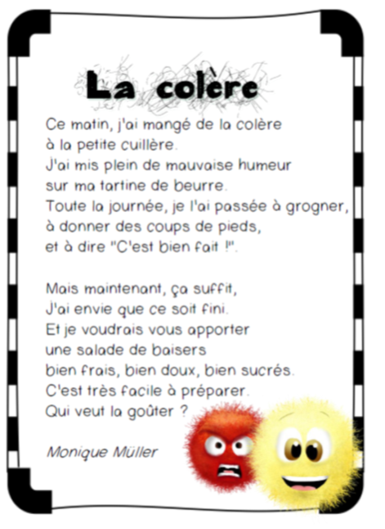

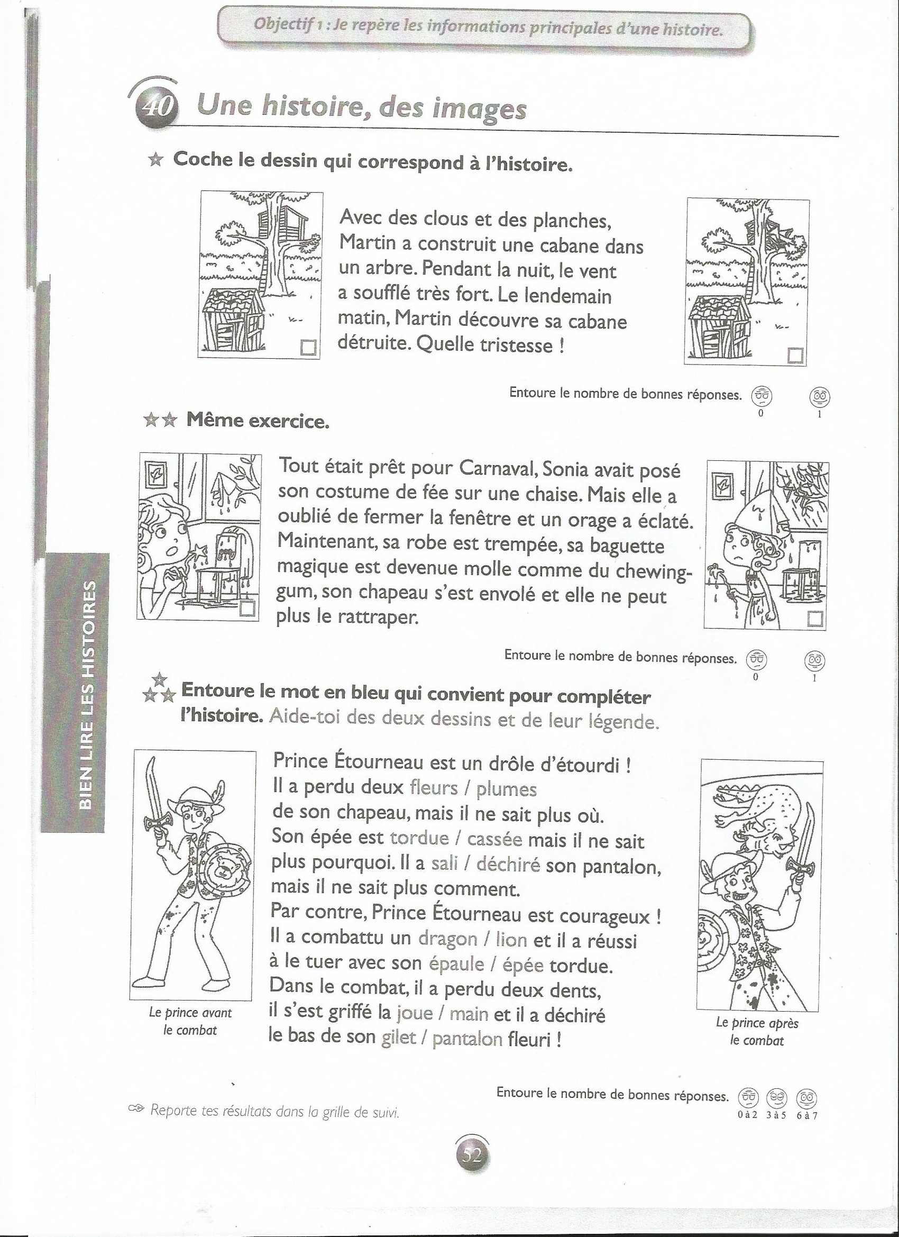
Lecture
PDT 11

